# Chapitre Portail de Connexion

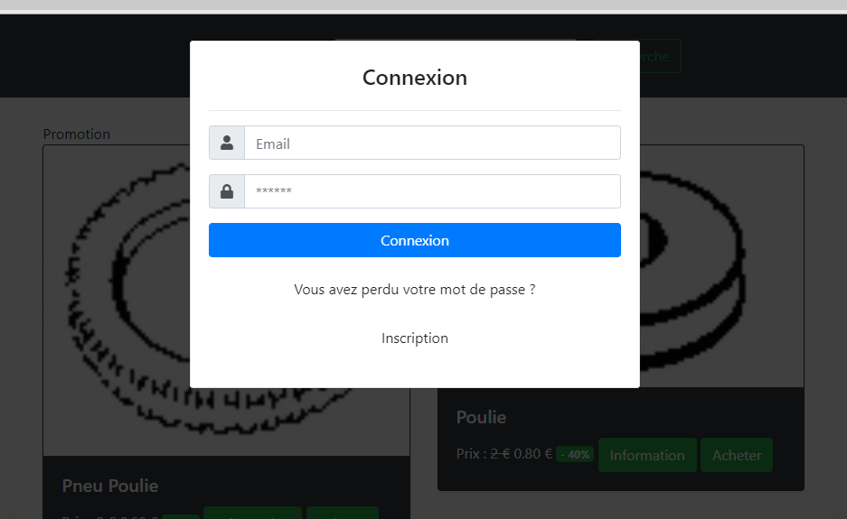

L’affichage de mon portail de connexion s’active par un modal qui est un élément animé du Framework Bootstrap et qui s’active de cette manière :

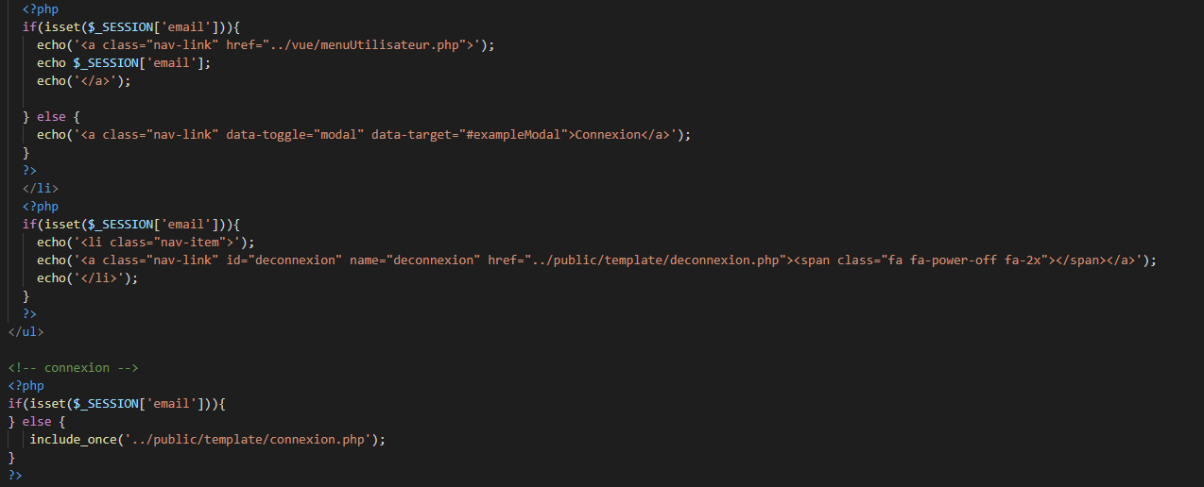

Selon si vous êtes connecté ou non vous ne verrais pas la même chose et cela est gérer avec mon code PHP au-dessus, lorsque vous cliquer sur Connexion il va apparaitre le portail de connexion et si vous regarder du coté des classes il y a un élément qui s’appelle data-target c’est lui qui va appeler la div viser par un ID qui est ici #exempleModal et qui vise le code suivant :

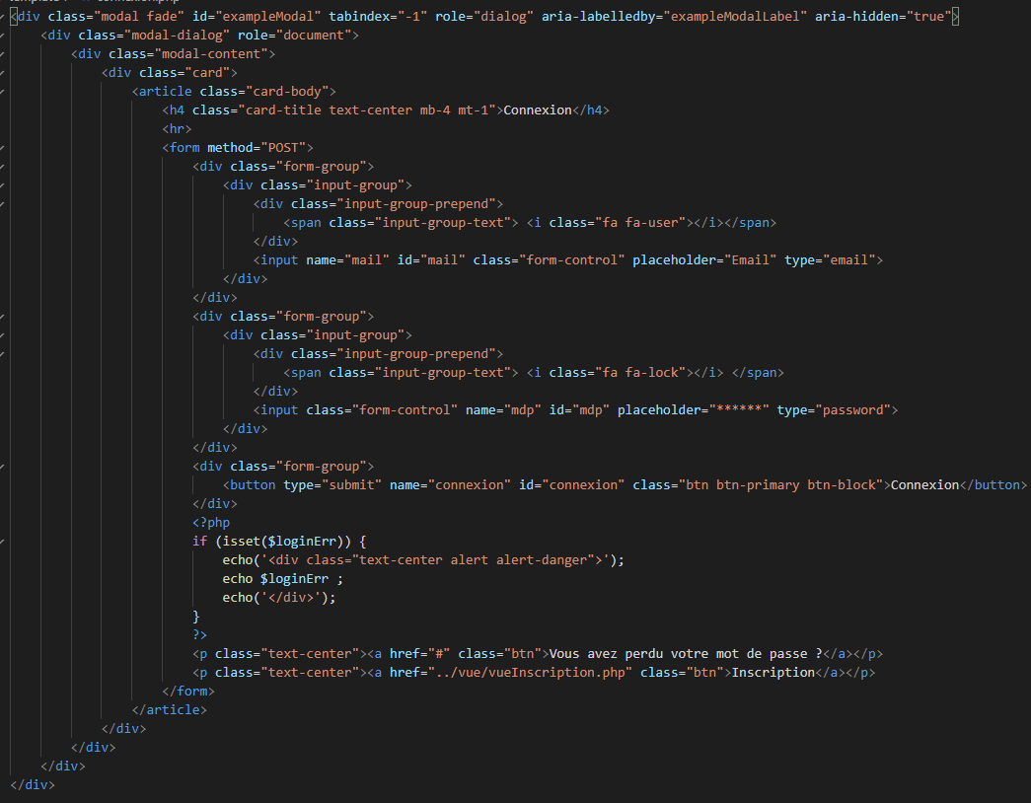

Cette section une fois appeler nous permettra de nous connecter en remplissant les inputs, une alerte en cas d’erreur d’identifiant à été mise en place comme vous pouvez le constater à la fin et qui s’affiche comme ceci :

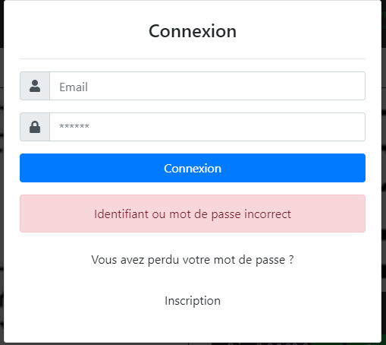

Les inscriptions fonctionnent il suffit de cliquer dessus pour arriver sur la page suivante :

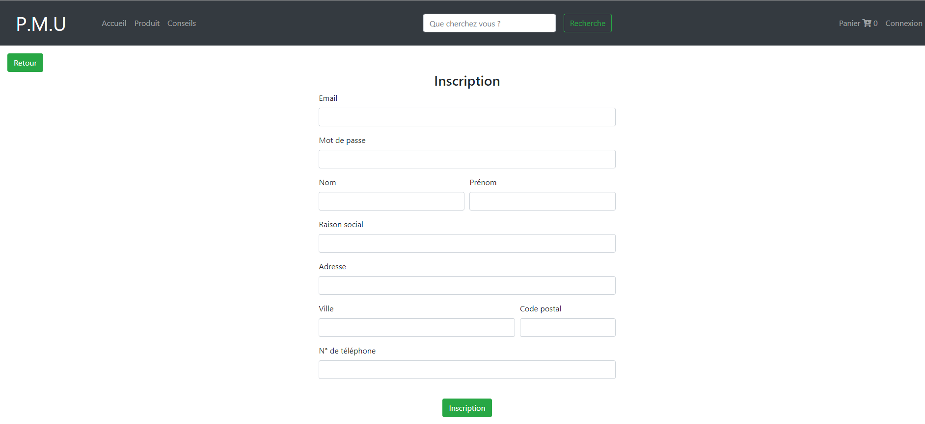

Une fois les inputs remplie vous pouvez cliquer sur inscriptions en cas de non complétion de l’inscription vous êtes éjecté sur la page principale, ensuite le code PHP qui gère l’inscription :

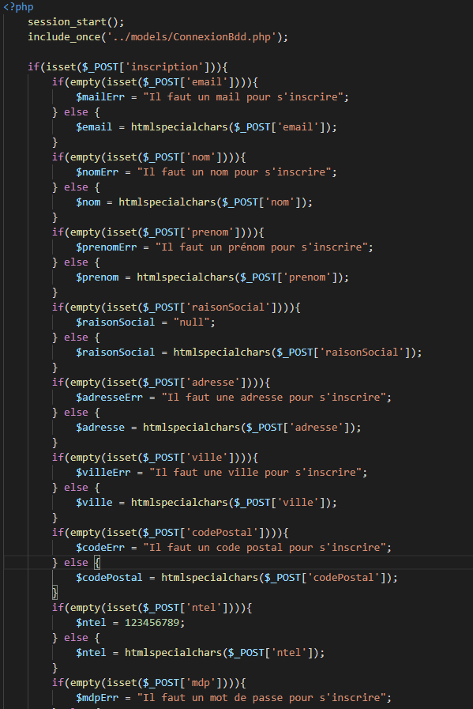

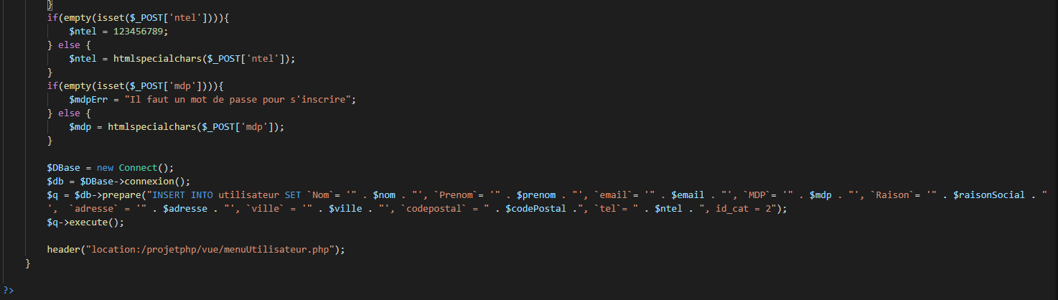

Une fois inscris-vous pouvez vous connectez voici la table de la base de données pour les utilisateurs :

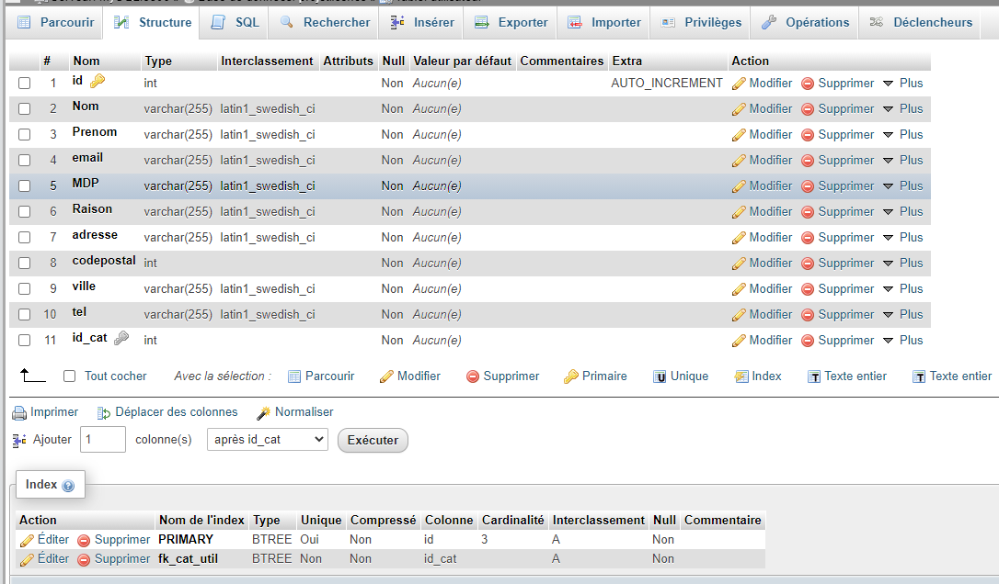

Il y a une clé étrangère vers la table catégorie utilisateur qui gère les droits utilisateurs et dont la structure est la suivante :

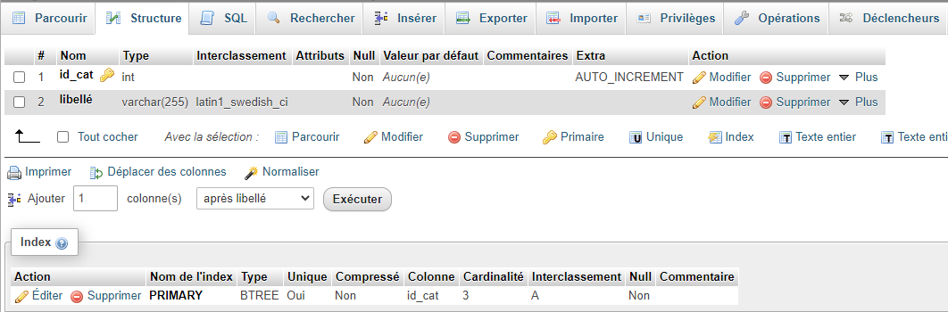

Voici les différents grade utilisateurs :

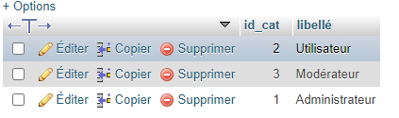

Voici le code PHP qui gère la connexion :

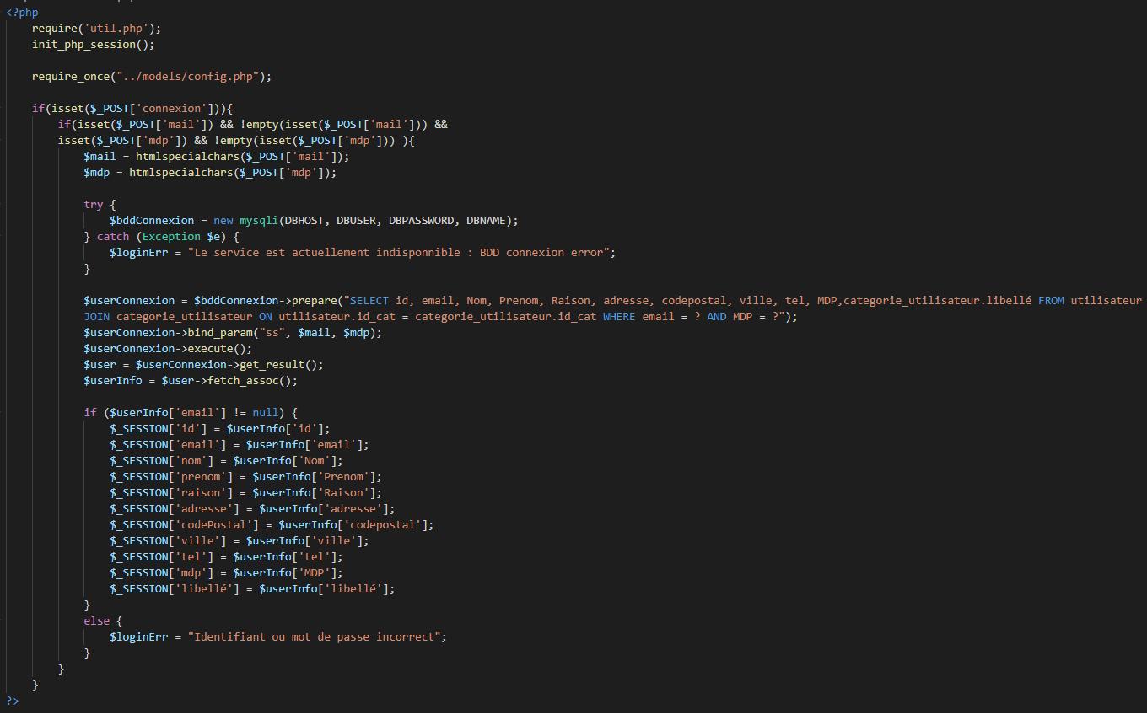

Il notifie une erreur au clients si il se trompe a la fin.

Une fois connecté le site se modifie comme ceux-ci :



L’adresse mail du client apparait et un bouton power permet de se déconnecter voici le code :

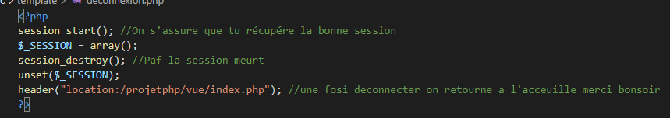

Mon code commenter parle de lui-même on s’assure que l’on vise la bonne session puis on la détruit pour sortir le client du circuit utilisateur et il retourne à la page d’accueil.